

操作系统课程设计报告

专 业 | 计算机科学与技术
班级序号 | 230133
学 号 | 202313156
姓 名 | 邓逸飞
指导教师 | 马海涛
设计时间 | 2025年12月29日~2026年1月4日
以下为教师评分表，学生不可填写
完成  情况 | 课程设计过程30% |  |  | 课程设计报告35% |  | 课程设计答辩35%
完成  情况 | 任务内容 | 设计方案 | 实验效果 | 报告内容 | 报告格式 | 答辩讲述 | 回答问题
完成  情况 | □未完成  □基本完成  □较好完成  □充分完成 | □不合理  □基本合理  □较合理  □合理 | □不理想  □一般  □较好  □好 | □条理不清楚  □条理基本清楚  □条理较清楚  □条理清楚 | □不规范  □基本规范  □较规范  □规范 | □不清楚  □基本清楚  □较清楚  □清楚 | □不正确  □基本正确  □较正确  □正确
分数
总分： |  |  |  | 等级：
评定老师（签字）： 评定日期：
课程设计任务书

专业：计算机科学与技术 学号：202313156 学生姓名（签名）：

一、设计实验条件
计算机与通信工程实验室
二、设计任务及要求
1、课程设计任务
本次课程设计的任务是在Linux/Windows/iOS/Android等现有操作系统基础上（推荐使用Linux），模拟实现部分操作系统的功能和相关算法，加深对操作系统运行机制的掌握和理解。本部分任务每组同学完成一份（分组见“课程设计分组”部分）。任务具体要求：
以模块化或面向对象编程思想实现下面功能（涉及具体算法按选择题表中要求）：
（1）磁盘与文件组织
建立一个M×N大小的文件，作为模拟磁盘：其中M为每个盘块的大小（如可取值为64B），N为盘块的数量（如可取值1024）；磁盘的前部用于存放目录和位图、FAT表信息，后部用于存放文件内容。在模拟磁盘基础上建立的文件系统，要求如下：
（a）目录：目录中存放文件名、创建时间、基本权限和盘块信息，目录可根据自己需要选择采用单级或多级目录形式；目录中可以直接存放文件控制块FCB，也可以存成文件名加iNode节点的形式。
（b）数据组织：对存放在数据区的文件内容，可以采用显式连接（FAT）方式、隐式链接方式、索引方式，以及混合索引方式。
（c）空闲块管理：能够查询并返回当前剩余的空闲块，如果数据组织采用链接方式则对空闲块管理采用位示图法，如果数据组织采用FAT方式则空闲块管理直接基于FAT表实现。
（d）文件操作：对文件的操作可采用内存映射文件、异步I/O或非阻塞I/O方式。
（2）文件接口
对文件的操作包括以下内容：
（a）新建文件：输入文件基本信息和内容后在模拟磁盘中建立文件的目录并按规定方式组织数据的存放。
（b）查询目录：能够通过命令查询当前磁盘中的目录信息，包括文件名、创建时间和文件总共占用磁盘块数等。
（c）查看文件内容：能够通过命令查看指定文件的任意盘块中的信息。
（d）修改文件内容：能够通过命令修改指定文件的任意盘块中的信息。
（e）删除文件：删除目录中某个文件，删除其在磁盘中的数据，并修改目录等相关数据结构。如果被删除文件正在操作应该阻止删除，完成基本的文件保护。
（3）内存缓冲页
文件接口中对文件内容的查看和修改过程，需要将文件内容先读入一个M×K大小的缓冲区，其中页大小M和磁盘块的大小相等，K可以取值为8、16等：
（a）内存缓冲的分配：当有多个进程查看、修改文件时，能有效分配K个缓冲页，需要记录每个缓冲页的所有者、访问时间和是否修改等信息。
（b）缓冲页置换：如果缓冲页不足需要找到合适的页面进行置换，如果页面没有修改可以直接丢弃，如果被修改过则需要将其写回磁盘。
（4）进程、线程的同步与互斥
本次模拟的操作系统的各部分功能以进程或线程为基本运行单位，进程、线程本身采用编程语言提供的进程、线程机制，不模拟。（多人合作中可以每人单独写一个程序/进程通过接口进行通信）
（a）命令进程：文件接口中涉及的每个命令都单独作为一个进程。
（b）进程通信：进程间的通信可采用管道、消息或共享内存方式。
（c）进程间同步与互斥：进程间对模拟磁盘文件、内存缓冲等的访问需要进行同步和互斥控制。可以采用信号量机制或者条件变量机制实现。
（d）进程调度：同时运行的进程（如两个进程同时查看文件），进程间可采用时间片轮转RR或者优先级策略（通过修改操作系统的调度策略实现）
（5）可视化
对内存缓冲、磁盘信息、目录信息进行可视化显示，并能够动态刷新。文件输入读入内存过程、以及换页过程在块与块之间加入延时，以便观察。
2、课程设计分组
每班在班内自由结组，不能跨班结组，每组建议4人，每组在线上表格“2025操作系统课程设计选题表”中选择一个具体算法要求。2025年1月4日前完成验收(具体时间和各班指导老师协商)，并提交课程设计程序及报告。报告按组内分工主要写自己部分，严谨拷贝报告，如有雷同最终成绩不合格。
3、选作题目
在QEMU等模拟平台上完成操作系统内核的基本功能，包括：启动并初始化系统、内存管理、进程管理、中断及异常机制、系统调用、文件系统和用户命令接口。
由于时间限制，对上述功能可以选择完成一部分。也可以针对XV6等示例操作系统进行功能优化。选做题目的内容需要先和指导教师沟通。

- 设计报告的内容
1 前言
(选择的题目要求、设计的目的、意义等)

2 需求分析
说明程序设计的任务，画出功能模块图和流程图。同时明确规定：输入、输出的形式和数值范围；包括正确的输入及其输出结果和含有错误的输入及其输出结果。
给出组内分工说明。
3 系统设计
说明本程序中所有用到的数据结构和主要函数的定义，以及涉及的系统调用功能分析。画出函数之间的调用关系图；写出主程序模块的伪码流程。
4 系统实现
给出系统主要功能、函数的实现；分析程序调试过程中遇到的问题是如何解决的；对设计与实现的回顾和分析；系统存在的问题及改进方法。
5 用户手册
说明如何使用你编写的系统，较详细列出操作步骤。
6 测试
给出测试过程及结果。
- 结束语（设计的成果，展望等）
参考文献
四、设计时间与安排
1、设计时间： 1周
2、设计时间安排：
熟悉实验设备、收集资料： 1 天
设计图纸、实验、计算、程序编写调试： 3 天
编写课程设计报告：1 天
答辩：1 天
课程设计报告
1 前言
本项目基于自研的模拟操作系统框架，在通用 PC 环境上以模块化方式实现磁盘与文件组织、文件接口、内存缓冲页管理、进程同步与调度，以及可视化展示等核心机制。设计的目的在于：通过端到端系统巩固对操作系统存储管理、进程调度与并发控制的理解；在文件接口层引入异步 I/O 与内存映射思想，体验系统调用语义在用户态的抽象；利用页面缓冲与置换策略观察缓存命中、回写与淘汰的行为；在可视化前端联动展示磁盘块、目录项、缓冲页与进程状态，帮助快速验证算法正确性与性能特征。项目采用 Python FastAPI 后端与 React/Vite 前端的分层架构，后端负责模拟磁盘、FAT/位示图管理、文件系统逻辑、进程调度与 IPC；前端通过 REST 接口实时拉取状态并以分面式面板呈现核心指标。团队遵循“可观测、可并发、可扩展”准则：所有状态可查询与刷新；文件操作、缓冲分配、进程命令以线程/进程方式并行；关键策略（调度算法、置换策略、数据组织方式）可通过配置切换，便于测试与比较。
2需求分析
2.1 功能与数据流
磁盘与文件组织：模拟磁盘文件承载目录区、位图与索引节点区、数据区；采用位图+索引的数据组织方式管理空闲块与文件数据；块大小固定 64B，块数 1024。
文件接口：新建、目录查询、块查看、块修改、删除（占用保护）；文件数据读写使用非阻塞 I/O；查看与修改一律通过 M×K 缓冲页，K 固定为 8。
内存缓冲页：记录所有者、最近访问时间、脏位；置换策略固定为 LRU，脏页写回磁盘；命中直接返回，未命中触发置换。
进程与同步：命令以独立进程/线程运行；IPC 使用共享内存；同步与互斥使用条件变量与锁；调度策略固定为基于时间片的轮转（RR）。
可视化：磁盘/目录/缓冲/进程状态实时展示，操作过程可视化并支持延时观察。
2.2 功能模块图
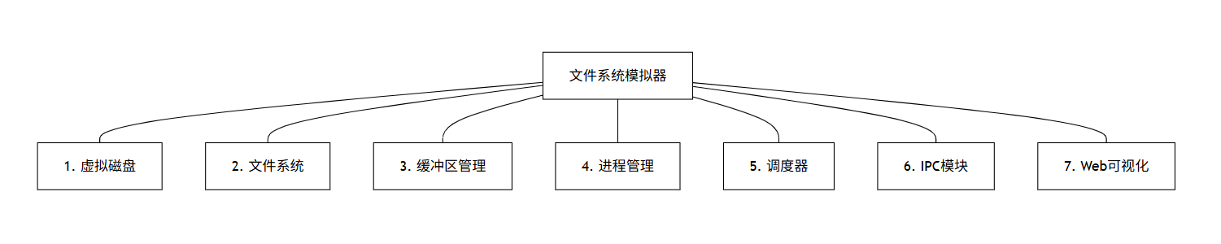
图1 功能模块图
2.3 流程图
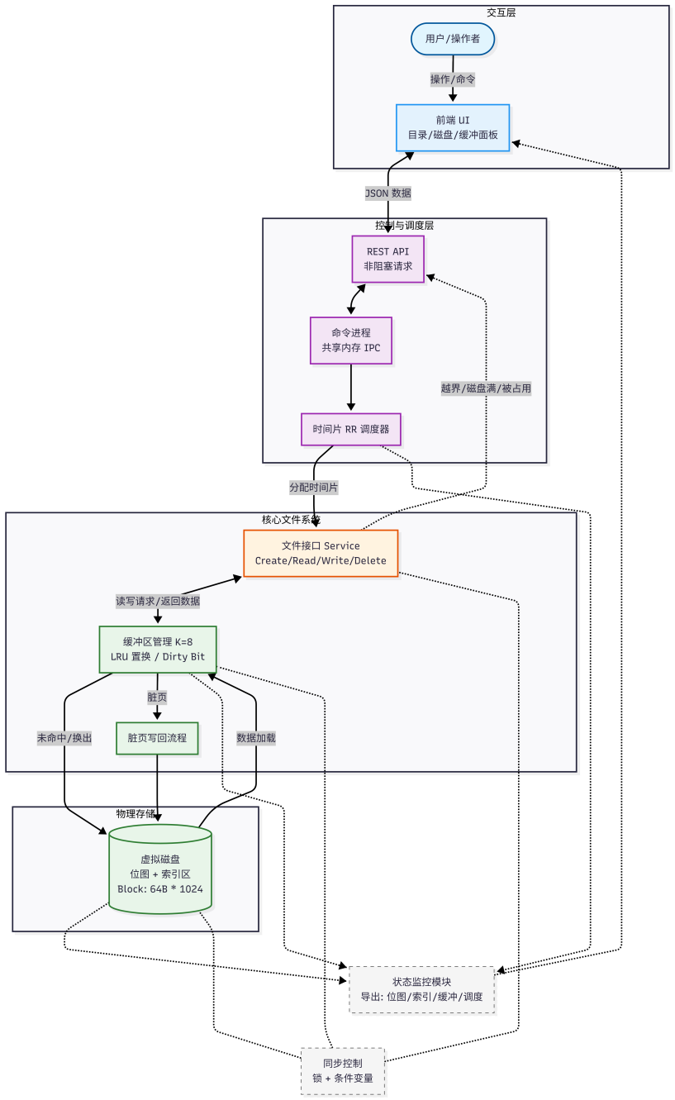
图2 流程图

2.4 小组分工
小组成员包含：邓逸飞、唐德斌。
邓逸飞负责部分：缓冲页管理与 LRU 置换、前端可视化与接口联调、测试与文档。
唐德斌负责部分：磁盘与文件系统核心（目录、位图与索引管理、空闲块管理）、文件接口 API、后端同步与时间片调度等后端模块的编写。
3 系统设计

4 系统实现

5用户手册

6测试
结束语
参考文献

课程设计报告格式及要求

- 版面格式：
版面：A4纸，单面打印，左侧装订。
页边距：上2.5厘米、下2.5厘米、左3.5厘米、右2.5厘米。
- 报告封面及设计任务格式
2.1 课程设计报告封面格式（见给出的示例）：
学校及系名称——行楷、一号字加粗、居中；
课程设计名称——宋体、一号字、居中；
设计题目——宋体、二号字、居中；
专业名称、班级学号、学生姓名、指导教师、设计时间——黑体、小三号字。
2.2 设计任务书格式（见给出的示例）
设计任务书由指导教师给出，学生姓名必须由学生签名。
- 设计报告内容格式
  - 各级标题
标题采用阿拉伯数字编号，一级标题：宋体、四号字加粗、左对齐；二级标题：宋体、小四号字、加粗，左对齐。
  - 正文
正文：宋体、小四号字、两端对齐、首行缩进2字符、1.5倍行间距。
  - 插图与表格
图1 串口及MODEM接口图
插图：居中；图中字体：宋体、五号字。图标题放在插图下面，图标题格式：宋体、五号字、居中，图标题采用“图1、图2”等样式编号。插图样式如图1。
设计报告中的图必须采用绘图软件进行绘制，禁止直接从参考资料中粘贴图片。
表格：居中，表中字体：宋体、五号字。表格标题放在表格上面，表格标题格式：宋体、五号字、居中，表格标题采用“表1、表2”等样式编号。表格样式如表1。
表1 ××××成绩统计表
姓名 | 通信原理 | 数字信号处理 | 单片机 | 电磁场

设计报告内容格式可参考本格式要求所采用的样式。
- 参考文献格式
参考文献格式：采用加方括号的阿拉伯数字编号，如［1］，［2］，…，，格式：宋体、五号字、在对齐。具体要求及示例如下：
4.1 期刊
[序号] 作者．文献题名[J] ．刊名，出版年份，卷号(期号)．例如:
[1] 王芳，路勇．社会主义市场经济的特征分析[J] ．经济学报, 2002，30(10A).
4.2 专著
[序号] 作者．文献题名[M] ．出版地：出版者，出版年．例如：
[2] 高晓华，于文君．电子学发展史研究[M] ．北京：历史文献出版社，1980．
- 其它
文中的所有西文采用新罗马字体（Times New Roman）。
设计报告格式必须规范，并作为课程设计成绩的一部分进行考核。

